乘人器磁钢感应越位保护装置

技术领域
本实用新型涉及架空乘人器，具体涉及一种乘人器磁钢感应越位保护装置。
背景技术
架空乘人器用于运送矿井工作人员上下井。在乘坐乘人器的猴车升井时，经常出现猴车到达下车位置，而乘坐人员未及时下猴车的情况，而直接越过下车位置，到猴车机头驱动部分时，会出现伤人事故，所以需要在下车位置前方装设人员越位保护装置，但是现有猴车越位保护装置属于机械式装置，主要依靠乘坐人员自身运动平行力量撞击越位保护机械杆，而使猴车停止运行，在实际使用中存在以下缺陷，如出现候座左右摆动时、乘坐人员平行力量轻微碰机械杆时、就会导致机械越位保护不动作，而起不到保护作用。
发明内容
本实用新型是为了克服现有乘人器机械越位保护装置存在的缺陷，而提供了一种乘人器磁钢感应越位保护装置。
本实用新型是通过以下技术方案实现的：
一种乘人器磁钢感应越位保护装置，包括固定在钢梁架上的风门传感器，风门传感器的触点与架绳轮里侧相对应，架绳轮里侧还固定有一块磁铁，当架绳轮停止不动时，磁铁位置固定在架绳轮的下方，风门传感器的控制回路连接乘人器的主控制回路。
本实用新型风门传感器固定在钢梁架上，使风门传感器触点与架绳轮里侧相对应，风门传感器的控制回路可以与机械越位保护回路并联，然后在串联到乘人器主控制回路中，在架绳轮里侧安装固定一磁铁，磁铁固定位置为，架绳轮停止不动时，安装于架绳轮下方。当乘坐人员越过下车点到达越位保护位置时，由于受到人体自身重力作用，钢丝绳会被压到架绳轮上，带动架绳轮顺时针旋转，当架绳轮上磁铁旋转到与风门传感器的干簧管相对应时，利用磁铁磁性感应到干簧管触点，从而使风门传感器常闭触点自动断开，切断主控制回路，使乘人器停止运行。
本实用新型可以与机械越位保护装置共同使用，形成横向、纵向双重越位保护。
本实用新型结构简单，安装方便，可广泛推广应用于现有的架空乘人器，能有效遏制乘坐人员因越过下车位置而未下车导致的事故的发生，提高乘人器的安全性。
附图说明
图1为本实用新型的结构示意图；
图2为本实用新型的运行示意图；
图中：1-风门传感器、2-架绳轮、3-磁铁、4-接机械越位保护。
具体实施方式
以下结合附图对本实用新型作进一步说明。
如图1、2所示的一种乘人器磁钢感应越位保护装置，包括固定在钢梁架上的风门传感器1，风门传感器1的触点与架绳轮2里侧相对应，架绳轮2里侧还固定有一块磁铁3，当架绳轮2停止不动时，磁铁3位置固定在架绳轮2的下方，风门传感器的控制回路连接乘人器的主控制回路。
其中，风门传感器1的控制回路可以与机械越位保护4的回路并联，然后在串联到乘人器主控制回路中，与机械越位保护4共同使用，形成横向、纵向双重越位保护。
权利要求书
1、一种乘人器磁钢感应越位保护装置，其特征在于，包括固定在钢梁架上的风门传感器（1），风门传感器（1）的触点与架绳轮（2）里侧相对应，架绳轮（2）里侧还固定有一块磁铁（3），当架绳轮（2）停止不动时，磁铁（3）位置固定在架绳轮（2）的下方，风门传感器的控制回路连接乘人器的主控制回路。
说明书摘要
本实用新型公开了一种乘人器磁钢感应越位保护装置，涉及架空乘人器，克服现有乘人器机械越位保护装置存在的缺陷。一种乘人器磁钢感应越位保护装置，包括固定在钢梁架上的风门传感器，风门传感器的触点与架绳轮里侧相对应，架绳轮里侧还固定有一块磁铁，当架绳轮停止不动时，磁铁位置固定在架绳轮的下方，风门传感器的控制回路连接乘人器的主控制回路。本实用新型结构简单，安装方便，可广泛推广应用于现有的架空乘人器，能有效遏制乘坐人员因越过下车位置而未下车导致的事故的发生，提高乘人器的安全性。
说明书附图
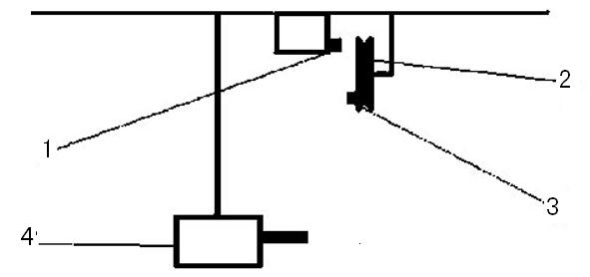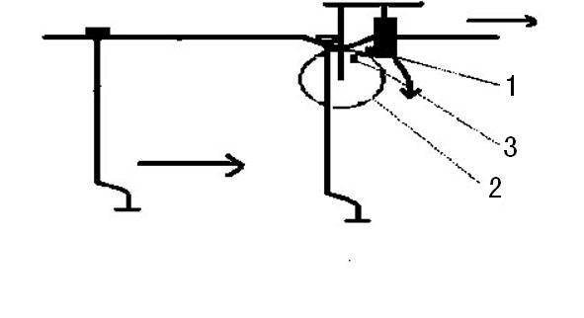
图1 图2

